Inovatika s.r.o.
Pavel Kocourek
Netlucká 635
107 00 Praha 10

Věc:
Objednávka č. 750/2025

Objednáváme u Vás:
Urgentní konzultaci týkající se přiloženého dotazu z Europeana v rozsahu 1 hodina na základě Smlouvy o dílo – vývoj nových vlastností ČDK ze dne 5.9.2024.

Termín realizace do 10.12.2025

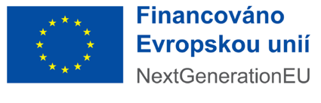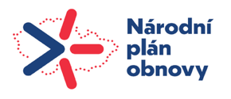
Proekt je realizován za finanční spoluúčasti EU prostřednictvím Národního plánu obnovu a Ministerstva kultury

